**Бобовка Кондрат (Bobowka Kondrat)**

9 ноября 1799 г – крестный отец Катерыны, дочери Сушков Грыгора и Настасьи с деревни Горелое (НИАБ 136-13-894, лист 40, №47/1799-р (ориг)).

**НИАБ 136-13-894:** Лист 40. **Метрическая запись №47/1799-р (ориг).**

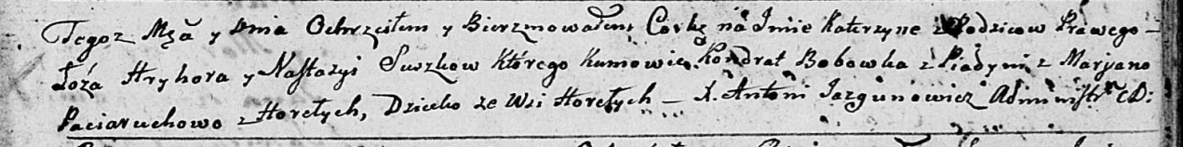

Дедиловичская Покровская церковь. 9 ноября 1799 года. Метрическая запись о крещении.

Suszkowna Katerzyna – дочь родителей с деревни Горелое.

Suszko Hryhor – отец.

Suszkowa Nastazyja – мать.

Bobowka Kondrat – кум, с деревни Пядынь.

Paciaruchowa Marjana – кума, с деревни Горелое.

Jazgunowicz Antoni – ксёндз.